Die Rutte >> Steckbrief
Illu: M. v. Lonski

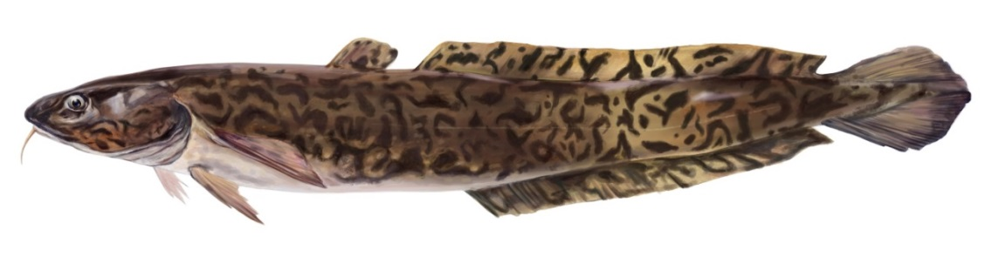

Familie: Echte Dorsche (Gadidae)
Gattung: Lota – Art: Quappe (Lota lota)
Durchschnittliche Länge: 30 - 60 cm, max. 90 cm
Laichzeit: November - März

Aussehen

Die Rutte besitzt einen spindelförmigen Körper mit breitem Kopf. Die Maulspalte ist weit und leicht unterständig. Das auffälligste Merkmal, eine Bartel am Kinn, weist sie als den einzigen Vertreter der Dorschfamilie im Süßwasser aus. Zwei sehr kurze Bartfäden sitzen an den Nasenöffnungen. Die Bauchflossen sind kehlständig. Sie besitzt zwei getrennte Rückenflossen und eine lange Afterflosse,
sowie eine Fettflosse. Die Schwanzflosse ist abgerundet. Der Körper ist mit kleinen, zarten Schuppen bedeckt. Das perfekt an den Untergrund angepasste Schuppenkleid ist auf dem Rücken graugrün, oliv oder braun gefärbt mit dunkler Marmorierung. Die Unterseite ist grauweiß gefärbt.

Lebensraum und Lebensweise
Sie bewohnt kühle, klare und sauerstoffreiche Still- und Fließgewässer. Rutten sind nachtaktive Fische, die sich fast ausschließlich am Gewässergrund aufhalten. Im Gegensatz zu den meisten anderen Fischarten liegt der Aktivitätshöhepunkt in der kalten Jahreszeit. Im Sommer hält sie bisweilen längere Ruhephasen. Zur Laichzeit zieht sie häufig in kleinen Schwärmen flussaufwärts und laicht über sandig-kiesigen Stellen ab. Wie alle Dorschartigen hat sie extrem hohe Eizahlen, entsprechend hoch sind die Verluste. Die Eier enthalten ein großes Ölkügelchen im Dotter, so dass sie leicht mit der Strömung verdriftet werden können bzw. im Wasser schweben.

Nahrung
Frisch geschlüpfte Ruttenlarven sind so klein, dass sie Zooplankton wie z.B. Wasserflöhe oder
Hüpferlinge gar nicht fressen können. Sie ernähren sich von den Larvenstadien, den sogenannten Nauplien. In der Jugend ernährt sie sich von Kleintieren wie Wasserasseln und Insektenlarven, später
von allem, was verfügbar ist wie etwa auch Laich, Frösche oder andere Fische.

Gefährdung und fischereiliche Bedeutung
In der Roten Liste Bayern ist die Rutte als stark gefährdet eingestuft. Ursächlich sind Gewässerverschmutzung und Zerstückelung des Lebensraums durch Kraftwerke und sonstige Querverbauungen, sowie ein Mangel an geeigneten Gewässerstrukturen z.B. als Versteck oder Laichplätze. Als Nahrungskonkurrent kann der Aal Einfluss auf die Ruttenpopulation haben.
Die Rutte ist ein geschätzter Speisefisch. Als besondere Delikatesse gilt die Leber.

